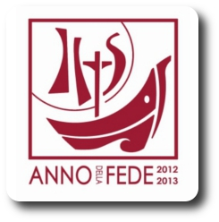

9

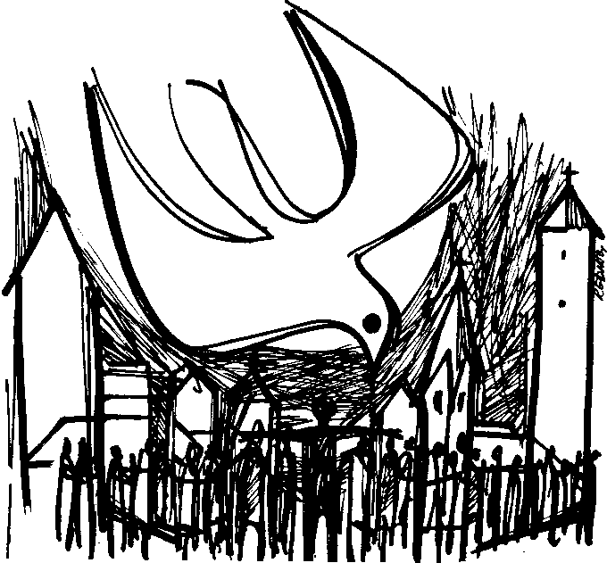
Gesù ha diffuso la parola e le opere di Dio perché sorretto dallo Spirito Santo. Lo stesso Spirito anima oggi la Chiesa attraverso i sacramenti, la guida dei sacerdoti, i vari carismi. Lo Spirito agisce anche in ogni singolo cristiano. Lo Spirito, quindi, è colui che rende vivi; per questo lo riconoscia-mo nel Credo dicendo: Credo nello Spirito Santo che è Signore e dà la vita.
I “CARISMI”, DONI PER COSTRUIRE LA CHIESA
Lo Spirito Santo arricchisce e santifica la Chiesa con i suoi doni che si chiamano, con una parola greca, carismi. Sono carismi, ad esempio, i doni della profezia, del servizio, del donare agli altri, del saper dire parole di scienza e sapienza, delle guarigioni, dei miracoli… I carismi sono dati a singole persone perché li usino per gli altri, per costruire la Chiesa, per far crescere la comunità cristiana nella fede, nella speranza e nella carità.
Il grande nemico dei carismi è quindi l’individualismo, cioè usare a proprio e solo vantaggio quello che lo Spirito ci ha donato per metterlo a servizio degli altri. Il vero dono dello Spirito aiuta a costruire la comunità, non la divide, ma la aiuta a maturare, lavorando con pazienza, nel rispetto degli altri, senza orgoglio, alla ricerca della verità e della giustizia (1Cor 13,4-7). Un autentico dono dello Spirito ci porterà a riconoscere Gesù come Figlio di Dio e unico Signore, in adesione alla fede degli Apostoli che viene trasmessa e rimane viva nell’opera della Chiesa. Non c’è, invece, un carisma di farci un Gesù a nostra immagine, a misura dei nostri comodi.

LA VITA DEL CRISTIANO E’ DONO DELLO SPIRITO
Allora essere cristiani significa vivere nello Spirito. Lo Spirito ci dà la possibilità di partecipare della stessa sorte di Gesù, di sentirci Figli di Dio. Gesù ci ha fatto parte del suo essere così intimamente unito al Padre, raccontandoci tutto ciò che di lui sapeva, e quindi ci ha promossi ad essere anche noi figli del Padre che è nei cieli. Una vita di figli di Dio è l’opposto di una vita da schiavi. Lo schiavo ha paura, non osa, fa le cose per forza, con la paura di essere punito. Lo Spirito ci è stato dato perché in tutto, a cominciare dalla preghiera, siamo dei figli e non degli schiavi. Non ci deve spaventare la nostra debolezza, il nostro animo timoroso: Gesù ci ha infatti promesso lo Spirito come colui che difende, aiuta, consola, insegna (Gv 14,16s.26; 15,26; 16,7-15).
Rendendoci figli di Dio, lo Spirito Santo ci fa “santi”, cioè persone che hanno parte della vita stessa di Dio. Infatti i primi cristiani si definivano proprio con il nome di santi non perché si ritenevano perfetti, ma perché, con la fede ed il Battesimo, sapevano di aver parte, già da questa vita terrena, della santità della vita divina.

LO SPIRITO E’ SORGENTE DI NOVITA’
Lo Spirito ci viene comunicato al momento dell’ingresso nella comunità dei credenti, con il Battesimo, e viene poi rinnovato anche nella Cresima. Durante il cammino quotidiano della nostra vita, la nostra preghiera è spesso stanca, debole, ripiegata su sé stessa, diventando, a volte, uno sfogo psicologico. Ci sono poi anche dei periodi in cui non riusciamo a pregare, siamo aridi dentro. Non c’è da meravigliarsi: sono esperienze fatte anche dai santi. Ma è proprio in questi momenti che “lo Spirito viene in aiuto alla nostra debolezza…” (Rm 8,26). Dobbiamo quindi camminare secondo lo Spirito (Rm 8,4), in una vita nuova che lui ci indica per vivere da figli di Dio e fratelli di Gesù.

UNA VITA SECONDO LO SPIRITO
Secondo i cristiani ortodossi, l’azione dello Spirito Santo che rende l’uomo “divinizzato” è paragonabile alla luce che tutto penetra e trasfigura. Per questo amano molto la festa della Trasfigurazione: Gesù è l’irradiazione del Padre e, tramite Gesù, lo Spirito Santo viene trasmesso agli uomini per farne dei santi. Ecco: i santi sono coloro che hanno ricevuto la luce dello Spirito di Gesù Cristo che deriva dal Padre! Un moderno catechismo, scritto per i cristiani ortodossi, propone questa suggestiva considerazione: “Se tu entri di buon mattino nella cattedrale di Chartres… che cosa vedi? Delle finestre incolori e senza splendore. Ma se aspetti con pazienza che si levi il sole, vedrai con meraviglia le vetrate risplendere con tutto il loro fuoco. Ciascuna vetrata avrà il suo colore particolare, ciascuna avrà il suo splendore inconfondibile e meraviglioso. Noi siamo queste vetrate: il sole di cui abbiamo bisogno per acquistare la nostra vera natura e per ottenere la piena riuscita della nostra persona è lo Spirito Santo che si dà sempre a noi per illuminarci. Il nostro compito consiste nel renderci trasparenti a questa grazia, nel vincere la nostra opacità affinchè non sia più di ostacolo alla luce divina” .
- Riconosci nelle tue “doti personali” i doni dello Spirito Santo?
- Impegni tutti i tuoi doni e le tue qualità a servizio della comunità cristiana?
- Ti impegni a vivere nella carità, che è il dono più prezioso dello Spirito?
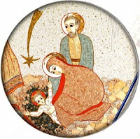

PREGHIERA A MARIA

O Madre, tu conosci la trepidazione
e la bellezza dell'attesa.
Tu hai atteso la nascita del Figlio di Dio
che ha scelto te come culla del Mistero.
Tu hai sentito il battito del suo Cuore
umano e divino e hai atteso di vedere il suo Volto.
Tu hai atteso l'ora decisiva di Gesù
e l'hai visto allontanarsi da casa
per dare una Casa a tutta l'umanità.
Tu hai atteso ogni giorno:
e puntualmente è giunto il giorno della Croce.
Tu hai continuato ad attendere
nel lungo e drammatico Sabato Santo
e hai visto la luce della Resurrezione.
Tu ora attendi per noi: tu sei la Madre dell'attesa!
Metti olio nelle nostre povere lampade
e insegnaci ad attendere il ritorno di Gesù
gioiosamente, fedelmente, tenacemente ogni giorno.
"Maranà thà! Vieni, Signore Gesù!"
La Chiesa ti invoca: "Vieni, Signore Gesù!".
Con Maria ti invoca: "Vieni, Signore Gesù!".
Amen.

